- Naslovnica
- Vijesti
- Foto/Video
- Radio
- Marketing
- Impressum
AKTIVNOSTI GLOBALNOG TJEDNA PODUZETNIŠTVA
12.11.2013.

Učenje iz iskustva najboljih
Autor: Simonida Tarbuk
Uz ekonomsku grupu predmeta, marketinške vještine i računovodstvo, da bi što bolje shvatili pojam poduzetništva, treba usvojiti i znanja iz multikulturalnosti i uvažavanja različitosti. Jer, baš poput svakog dobrog proizvoda, i poduzetnički duh isključuje sve granice-geografske, ali i one vjerske, rasne i nacionalne. Upravo to je i središnja tema projekta "Multikulturalnost u poduzetništvu" oko koje je organiziran ovogodišnji Globalni tjedan poduzetništva u Elektrotehničkoj i ekonomskoj školi.
O tome da li je bolje biti poduzetnik u Hrvatskoj ili izvan nje, kao i o brojnim europskim i regionalnim projektima, s novogradiškim su srednjoškolcima danas ( utorak, 12.studenoga ), drugoga dana Globalnog tjedna poduzetništva, raspravljali gosti, učenici i profesori srednje škole iz Dalja, malog mjesta na Dunavu, u najistočnijoj hrvatskoj općini Erdut. Baš kao i njihovo mjesto i srednja škola Dalj po mnogo čemu je posebna i dokazuje kako centri znanja, izvrsnosti i visokih europskih standarda ne moraju uvijek biti smješteni u urbanim sredinama. Dokazala je to, sjajnom prezentacijom škole Nataša Seršić, profesorica ekonomske grupe predmeta, podijelivši sa svojim domaćinima brojne uspjehe škole.

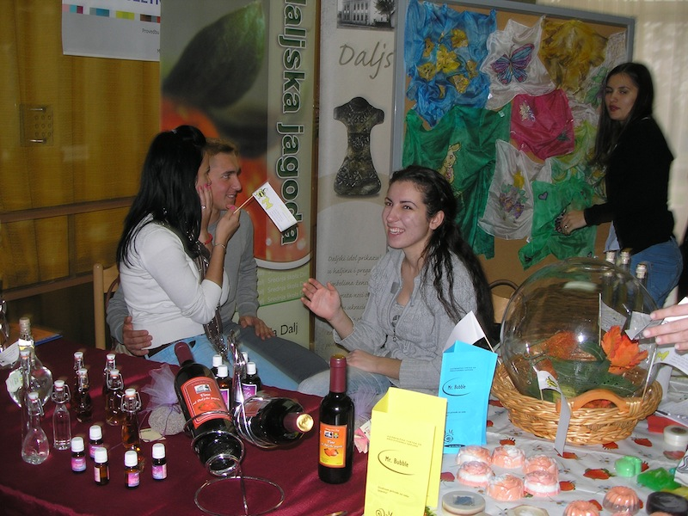

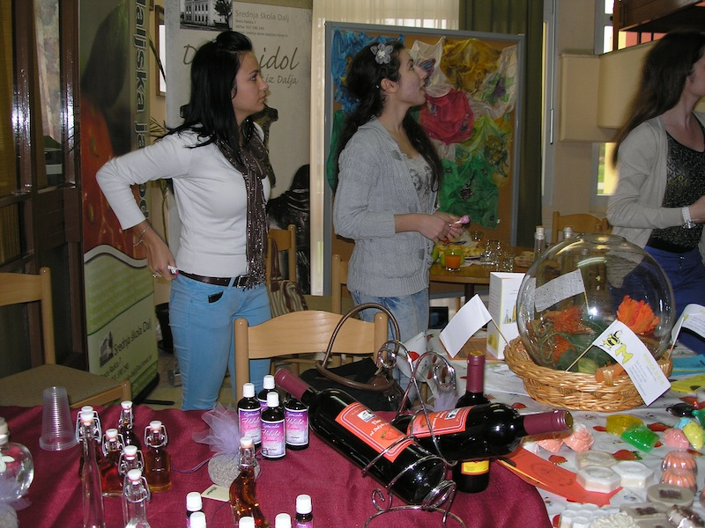

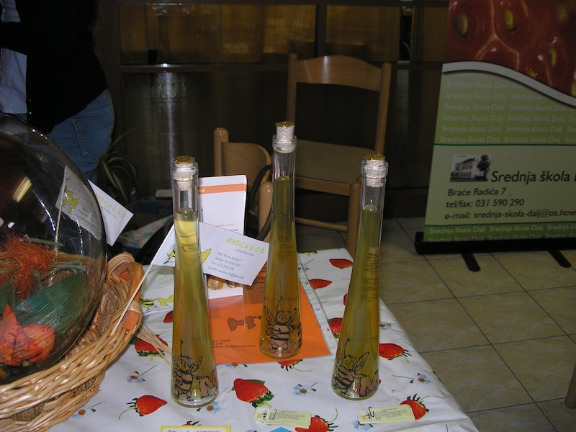

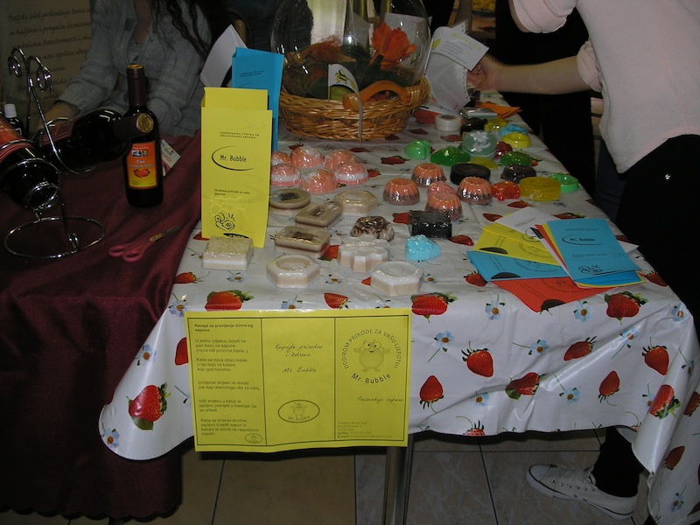

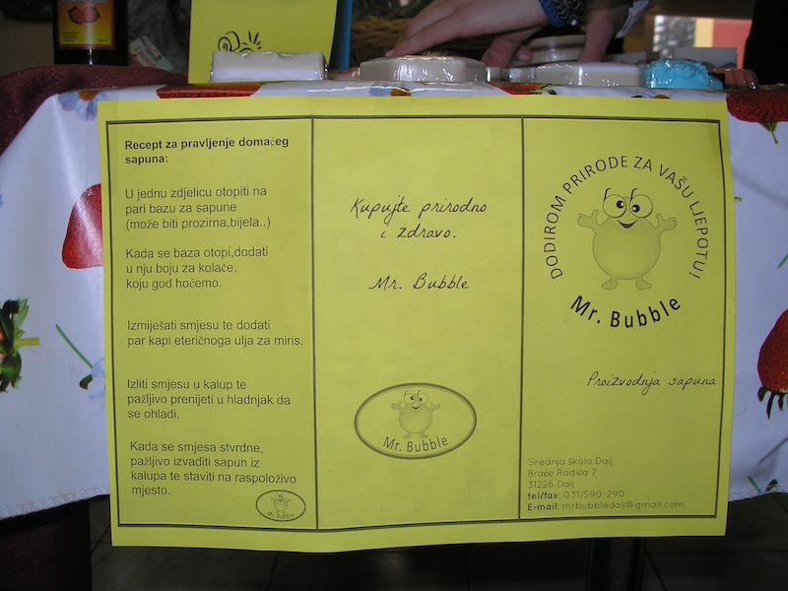

Srednja škola Dalj sa samo 80 učenika obrazuje srednjoškolce za zanimanja agro turistički tehničar i ekonomista, a specifična je po sjajno organiziranoj zadruzi Dalya, koja funkcionira na principima tvrtke. Rad u zadruzi nije obavezan, ali je, svakako, dobro došao. U zadrugu možete doći putem javnog natječaja, stručno napisanog i poslanog životopisa, a potom i audicije za radno mjesto za koje ćete, ukoliko zadovoljite visoke kriterije tijekom školske godine puno raditi, ali i primati plaću. Osim toga, škola ima vlastiti vrt, plastenik, vrhunski organiziran vertikalan uzgoj jagoda, ali i sjajno uhodanu mrežu prodaje proizvoda koji sami proizvode. Osim toga, ponose se titulom četverostrukih državnih prvaka, te vlastitim vinom , džemovima i brojnim drugim proizvodima od jagoda.
Razmjena iskustava, ali i prepisivanje pozitivnih primjera dobro će doći i novogradiškoj srednjoj školi koja i u Globalnom tjednu poduzetništva intenzivno razmišlja o korištenju sredstava europskih fondova, kao i međugraničnoj suradnji sa školama sličnih obrazovnih programa. U tom je smislu cilj već danas postignut, a pojmovi poput tolerancije, uvažavanja različitosti i multikulturalnosti uspješno predstavljeni, rekla je i voditeljica projekta Globalni tjedan poduzetništva, profesorica Ivana Gajski Berić.

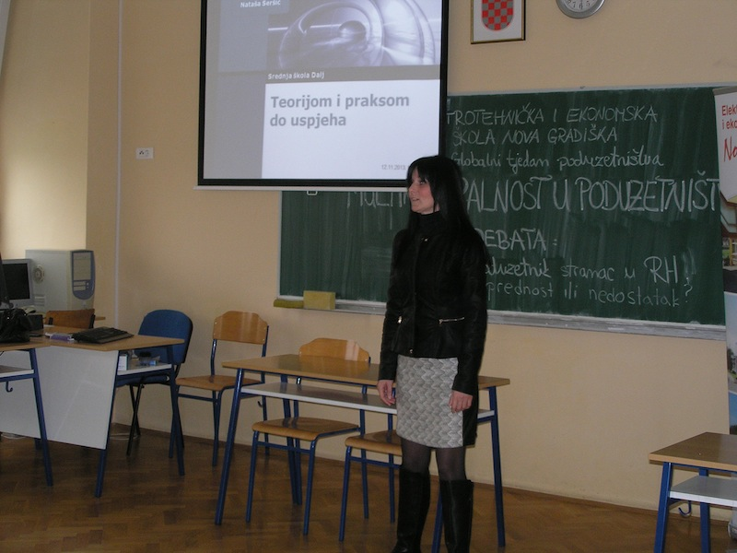

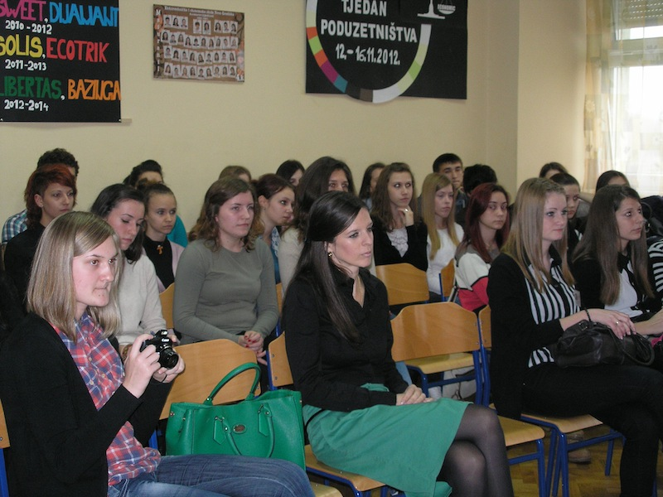

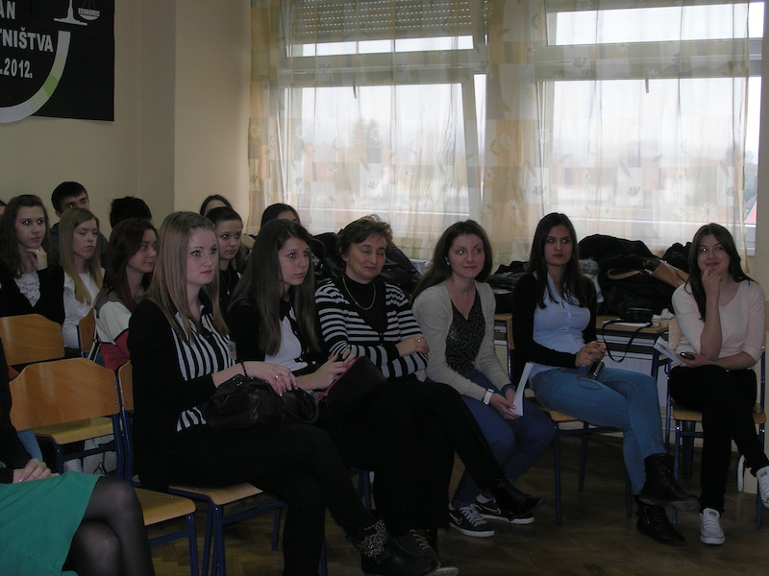

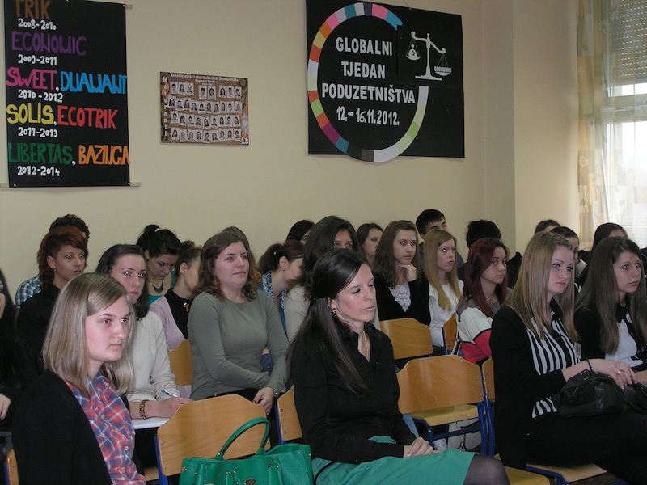

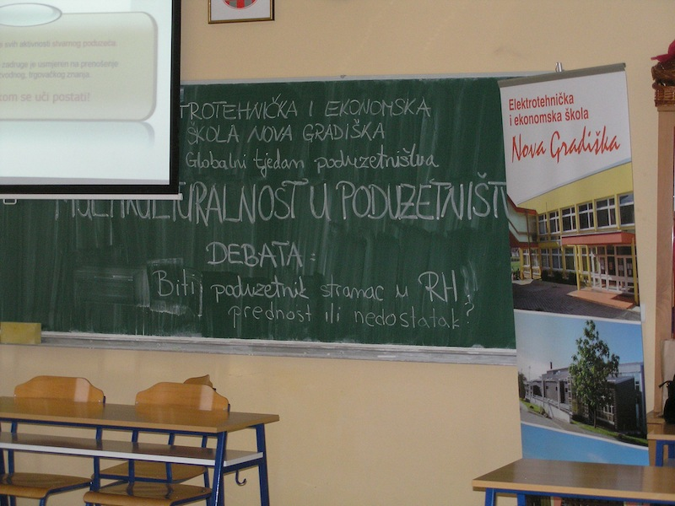

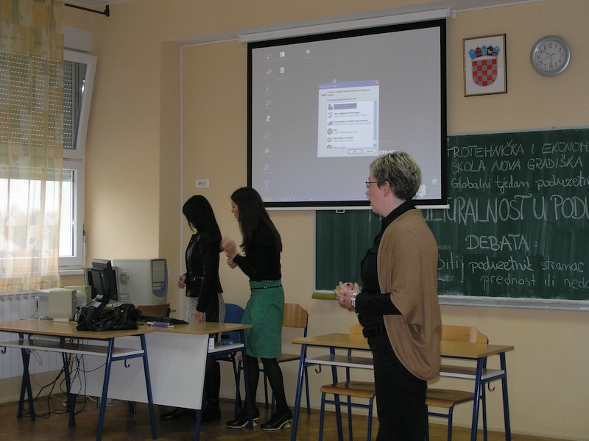

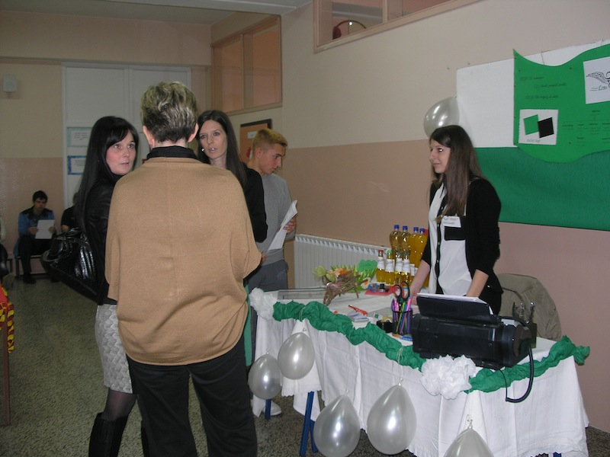

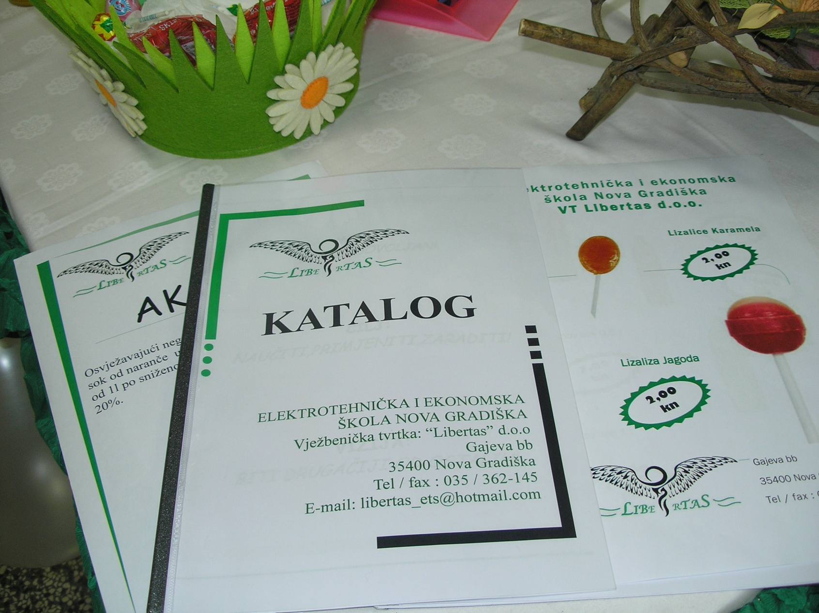

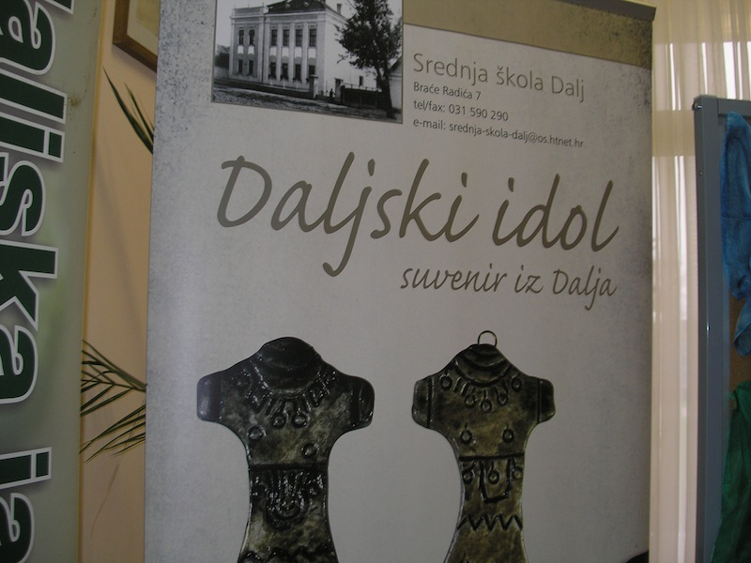

Projekt Leonardo Da Vinci, Erazmus, suradnja i bratimljenje sa školama iz Makedonije i Srbije, odlazak na praksu u njemački grad Leipzig, ali i na brojna sportska natjecanja u Italiji, vođenje škole kao uspješne tvrtke u kojoj se cijeni različitost i multikulturalnost- recept je uspjeha koji potvrđuje srednja škola Dalj, a koji bi, uz malo dobre volje i rada, mogle prepisati i brojne druge srednje škole, kaže profesorica Seršić . Osim toga, škola trenutno priprema i provodi čak 11 različitih projekata s istim ciljem- stjecanje kompetencija, ne samo onih stručnih koje će učenicima jednoga dana olakšati ulazak na tržite rada, nego i prvenstveno onih životnih, koje će ih naučiti kako smo svi, iako na oko različiti, zapravo isti. Globalni tjedan poduzetništva u novogradiškoj srednjoj školi potrajat će do petka, 15.studenoga, a pred učenicima je još niz zanimljivih, stručno-praktičnih tema i debata, kao i studijski posjet Industrijskom parku u četvrtak, 14.studenoga. Osim toga, današnji posjet gostiju iz Dalja, u duhu multikulturalnosti nalaže i nastavak suradnje te odlazak naših učenika na "lice mjesta".

